***4. pielikums***

##### *Literatūras atsauču un bibliogrāfisko norāžu noformēšanas noteikumi*

*Atsauces tekstā*

Atsauce parasti tekstā jāievieto uzreiz pēc citēšanas vai izteiktās domas izmantošanas, apaļajās iekavās norādot autora uzvārdu un publikācijas gadu: (Eko 2006), ja tas ir būtiski vai izmantots citāts, norāda arī lappuses numuru: (Eko 2006, 25). Ja publikācijai ir divi autori, tad raksta abus (Ozols, Bērziņš 2001) vai angļu valodā (Jaagus, Johnson 2008). Ja autoru ir vairāk nekā divi, tad uzraksta pirmo autoru un lieto saīsinājumu -et al. Piemēram, (Mendell et al. 2006), (Bērziņš et al. 2001), bet ja ir divi autori ar vienādu uzvārdu, bet atšķirīgiem vārdiem, tad aiz uzvārda raksta vārda iniciāli (pirmo burtu). Atsaucē iekļaujot vairākus avotus, norādes atdala ar semikolu: (Jurgens 2009; Johnson 2005; Kalniņš et al. 2005). Ja pēc šiem noteikumiem izveidotā atsauce ir ļoti gara, to var saīsināt, rakstot pirmos vārdus, pēc tam liek daudzpunktu un datējumu.

Piemēram, bibliogrāfiskā norāde:

*The Pilot Project: The Halland Model in Olsztyn.* 2000. (Videorecording), Sandklef Productions*.*

**Piemērs atsaucei tekstā:** (The Pilot Project.. 2000).

Citējot autorus, citāts jāliek pēdiņās. Tekstā minot personas, to vārdu pierakstam jāatbilst personvārdu atveides latviešu literārajā valodā noteikumiem, iekavās norādīt ieteicams norādīt oriģinālrakstībā, piemēram, „Amerikāņu ģeogrāfa K. Glekena darbi (Glacken 1967) ir būtiski ietekmējuši pētījumus par cilvēka un dabas attiecību vēsturisko attīstību.” Līdzīgi jāpieraksta atsauces uz interneta avotiem, piemēram, „Melnās jūras virsējo slāņu ūdens sāļums vidēji ir 18-18,5 ‰ (Black Sea2007).”. Norādot literatūras sarakstā publikācijas, ar kuru saturu students iepazinies, izmantojot kādu citu avotu (parasti - referatīvu žurnālu), obligāti jābūt norādei gan uz publikācijas oriģinālu, gan arī uz literatūras avotu, no kura informācija iegūta.

**Piemērs dubultai atsaucei tekstā**: (David, Ayouby 2005, citēts Schaefer 2006).

Tekstā ir jābūt atsaucēm uz visiem avotiem, kas iekļauti izmantotās literatūras sarakstā un otrādi.

##### Bibliogrāfisko norāžu mērķis ir dot tādu informāciju, kas nepārprotami identificē un pietiekami raksturo izmantoto informācijas avotu.

Izmantoto literatūras avotu saraksts netiek numurēts, bet sakārtots latīņu alfabētiskā secībā pēc autora uzvārda. Saraksta beigās pievieno kirilicā publicēto izmantoto avotu sarakstu.

Vispirms norāda Publicētos avotus (grāmatas, nodaļas grāmatā, žurnāla rakstus, enciklopēdijas šķirkļus, rakstus avīzēs u.c.) un tad atsevišķā sarakstā pievieno Nepublicēto avotu sarakstu, kurā iekļauj arhīvu, nepublicēto dokumentu, interviju, interneta avotus.

*Piemēri literatūras saraksta noformēšanai:*

##### Grāmata

Bibliogrāfiskajā norādē ietveramā informācija norādīšanas secībā:

* + 1. Autora, redaktora, sastādītāja uzvārds un vārda iniciālis, vai institūcija, kam ir galvenā atbildība par publikāciju.
    2. Publikācijas gads. Ja izdošanas datējums nav norādīts, bet tas ir zināms, norādē izdošanas datumu liek iekavās. Ja izdošanas datums nav zināms, to aizstāj ar abreviatūru S.a. *(„Sine anno” – „bez gada” latīņu val.)*
    3. Grāmatas nosaukums un apakšnosaukums (ja ir). Visiem nosaukumiem jābūt slīprakstā.
    4. Sērijas nosaukums un sējums (ja ir).
    5. Izdevums jeb iespiedums (ja ir cits, ne pirmais).
    6. Izdošanas vieta. Ja ir uzskaitītas vairāk kā divas pilsētas, norādīt pirmo un iekavās saīsināt citas: (etc).
    7. Izdevējs.

Viens autors

Eko, U. 2006. *Kā uzrakstīt diplomdarbu*. Rīga, Jāņa Rozes apgāds.

**Piemērs atsaucei tekstā:** (Eko 2006) vai, ja minēta konkrēta lapaspuse vai citāts (Eko 2006, 56)

Divi vai vairāk autori

Fresenius, W., Quentin, K.E., Schneider, W. 1988. *Water Analysis.* Berlin-Heidelberg, Springer Verlag.

**Piemērs atsaucei tekstā:** (Fresenius et al. 1988)

Redaktors/-i

Kursīte, J. (red.) 2007. *Kursenieki mainīgajā pasaulē: rakstu krājums.* Rīga, LU Akadēmiskais apgāds.

**Piemērs atsaucei tekstā:** (Kursīte red. 2007)

Johnston, R.J., Taylor, P.J., Watts, M.J. (eds.) 2002. *Geographies of Global Change: Remapping the World.* Malden (Massachusetts), Blackwell Publ.

**Piemērs atsaucei tekstā:** (Johnston et al. 2002)

Institūciju izdevums

LR CSP. 2004. *Demogrāfija: statistisko datu krājums. Demography: Collection of Statistical Data.* Rīga, LR Centrālā Statistikas pārvalde.

**Piemērs atsaucei tekstā:** (LR CSP 2004)

Sērija (sērijas nosaukums seko grāmatas nosaukumam)

Cousteau, J.-Y. 1970. *The Shark: Splendid Savage of the Sea.* The Undersea Discoveries of Jacques-Yves Cousteau. Doubleday and Co. New York, Garden City.

**Piemērs atsaucei tekstā:** (Cousteau 1970)

Atkārtots izdevums

Mitchell, W.J.T. (ed.) 2002. *Landscape and Power.* 2nd edn. Chicago, London, University of Chicago Press.

**Piemērs atsaucei tekstā:** (Mitchell ed. 2002)

Bunkše, E.V. 2000. *Sirēnu balsis: ģeogrāfija kā cilvēcīga erudīcija: Bērklijas ainavu skola.* 3. iesp. Rīga, Norden AB.

**Piemērs atsaucei tekstā:** (Bunkše 2000)

**Nodaļa grāmatā**

Bibliogrāfiskajā norādē ietveramā informācija norādīšanas secībā:

1. Raksta autora uzvārds, un vārda iniciālis.
2. Grāmatas publikācijas gads. Ja izdošanas datums nav zināms, to aizstāj ar abreviatūru S.a. *(„Sine anno” – „bez gada” latīņu val*
3. Raksta nosaukums.
4. Grāmatas redaktors vai sastādītājs.
5. Grāmatas nosaukums un apakšnosaukums (ja ir), nosaukumiem jābūt slīprakstā.
6. Sērijas nosaukums un sējums (ja ir).
7. Izdevums jeb iespiedums (ja ir cits, ne pirmais).
8. Publicēšanas vieta. Ja ir uzskaitītas vairāk kā divas pilsētas, norādīt pirmo un lietot saīsinājumu “citas” latīņu valodā: etc.
9. Izdevējs.
10. Lappušu numuri, kuras aizņem publicētais raksts.

Burgess, J. 2000. Situating knowledges, sharing values and reaching collective decisions. The cultural turn in environmental decision making. *Cook, D. et al.* (eds.) *Cultural Turns / Geographical Turns.* Harlow (etc.), Pearson Education, 273–287.

**Piemērs atsaucei tekstā:** (Burgess 2000)

Kursīte, J. 2008. Vārkavas sakrālā topogrāfija: Margitova. Kursīte, J., Stauga, J. (sast.) *Vārkava: Tradicionālā kultūra un mūsdienas.* Rīga, Madris, 222–231.

**Piemērs atsaucei tekstā:** (Kursīte 2008)

Nav minēts autors

Ja nav nosaukts autors, atsaucei izmantojams nosaukums un bibliogrāfiskajā sarakstā šis ieraksts jāievieto atbilstoši pirmā vārda alfabētiskajai secībai.

*Latvijas iedzīvotāji.* 2004. Rīga, Avots.

**Piemērs atsaucei tekstā:** (Latvijas iedzīvotāji 2004)

**Žurnāla raksts**

Bibliogrāfiskajā norādē ietveramā informācija norādīšanas secībā:

1. Autora uzvārds un vārda iniciālis.
2. Publikācijas gads.
3. Raksta nosaukums.
4. Žurnāla nosaukums slīprakstā (ja nosaukumu veido kopnosaukums un pakārtotais nosaukums, starp tiem liek punktu un atstarpi. Piemēram, *Latvijas Zinātņu Akadēmijas Vēstis. A daļa, Sociālās un humanitārās zinātnes*).
5. Sējuma numurs.
6. Žurnāla numurs iekavās.
7. Lappušu numuri, kuras aizņem publicētais raksts.

Wartena, L., van Boxel, J.H., Veenhuysen, D. 1991. Macroclimate, microclimate and dune formation along theWest European coast. *Landscape Ecology.* 6(1/2), 15–27.

**Piemērs atsaucei tekstā:** (Wartena et al. 1991)

Melluma, A., Stūre, I., Zariņa, A. 2006. Ainavas kā mantojums: to izpētes un aizsardzības problēmas Latvijā. *Latvijas Zinātņu Akadēmijas Vēstis. A daļa, Sociālās un humanitārās zinātnes.* 60(6), 4–25.

**Piemērs atsaucei tekstā:** (Melluma et al. 2006)

**Ziņojums konferencē**

Olsson, K. 1999. The use of built heritage for regional development – heritage management and the value of preservation. *Building Conservation and Labour Market Policy Working as a Driving Force for Regional Strategic Development. International Conference. Book of Proceedings.* Halmstad, Sweden, 143–149.

**Piemērs atsaucei tekstā:** (Olsson 1999)

Eberhards, G., Saltupe, B. 2006. Jūras krastu ģeoloģiskā uzbūve un noturība pret eroziju stipras vētras laikā. *Latvijas Universitātes 64.zinātniskā konference. Ģeogrāfija, Ģeoloģija, Vides zinātne. Referātu tēzes.* Rīga, LU Akadēmiskais apgāds, 157–159.

**Piemērs atsaucei tekstā:** (Eberhards, Saltupe 2006)

**Raksts avīzē**

Arnicāns, M. 2007. Ziemeļu koridors virzās uz priekšu. *Diena,* 5. oktobris, 7.

**Piemērs atsaucei tekstā:** (Arnicāns 2007)

**Šķirklis enciklopēdijā vai skaidrojošā vārdnīcā**

Ir autors:

Kuršs, V. 1995. Kūmu kaļķakmens atradne. *Latvijas daba: enciklopēdija.* 3.sēj. Rīga, Latvijas enciklopēdija, 46.

**Piemērs atsaucei tekstā:** (Kuršs 1995)

Rusmanis, S., Viks, I. 1993. Embūtes ieleja. *Kurzeme.* Iepazīsim Latviju.

Rīga, Latvijas enciklopēdija, 81–83.

**Piemērs atsaucei tekstā:** (Rusmanis, Vilks 1993)

Bez autora:

Purvu augsnes. 1986. *Latvijas padomju enciklop*ē*dija.* 8.sēj. Rīga, Galvenā enciklopēdiju redakcija, 206.

**Piemērs atsaucei tekstā:** (Purvu augsnes 1986).

**Sīkiespiedumi**

*Brīvības piemineklis.* 1938. (Pastkarte). K. Sermuļa kolekcija.

**Piemērs atsaucei tekstā:** (Brīvības piemineklis 1938)

Teiču purva augi. 2002. (Buklets). *Teiču dabas rezervāts.* Vides datu un projektu sektors.

**Piemērs atsaucei tekstā:** (Teiču purva augi 2002)

**Atsauce uz ne-grāmatu / multimediju materiālu**

Nepieciešamā informācija ir tāda pati, kā grāmatām, kā arī jānorāda avota veids (piemēram, CD, videoieraksts, audiokasete, u.tml.)

*Иркутск.* 2006. *Энциклопедия Байкала*  (CD) Иркутск, Восьмое небо.

**Piemērs atsaucei tekstā:** (Иркутск 2006)

*The Pilot Project: The Halland Model in Olsztyn.* 2000. (Videorecording) Sandklef Productions*.*

**Piemērs atsaucei tekstā:** (The Pilot Project.. 2000).

**Elektroniskie resursi**

Bibliogrāfiskajā norādē ietveramā informācija norādīšanas secībā:

1. Autora uzvārds un vārda iniciālis.
2. Publikācijas gads. Ja izdošanas datums nav zināms, to aizstāj ar abreviatūru - S.a. („Sine anno” – „bez gada” latīņu val.)
3. Nosaukums.
4. Izdevējs/organizācija.
5. Izdevums, ja ir ne pirmais.
6. Datums, kad informācija iegūta.
7. Interneta adrese.

SIA Grupa 93. 2004. *Degradēto teritoriju izpēte Rīgas pilsētā*. Rīgas Dome. Sk. 06.11.2007. Pieejams <http://www.rdpad.lv/uploads/rpap/att_plan_izpetes/08_degradetas_teritorijas_riga.pdf>

**Piemērs atsaucei tekstā:** (SIA Grupa 93 2004).

*Black Sea.* 2007. Wikipedia: the Free Encyclopedia. Sk. 06.11.2007. Pieejams <http://en.wikipedia.org/wiki/Black_Sea>

**Piemērs atsaucei tekstā**: (Black Sea 2007).

## *I Vispārējie latviešu Dziesmu svētki.* S.a. Latvijas Nacionālā digitālā bibliotēka Sk. 25.11.2009. Pieejams <http://dziesmusvetki.lndb.lv/>

**Piemērs atsaucei tekstā:** (I Vispārējie.. S.a.).

Raksts no ziņu portāla

LETA. 2009. Nepieciešamība pēc ūdens līdz 2030.gadam Indijā divkāršosies. Sk. 25.11.2009. Pieejams <http://www.apollo.lv/portal/news/articles/186515>

### Piemērs atsaucei tekstā: (LETA 2009).

**Twitter ieraksts**

Dougill, A. 2013. Energising development with Jatropha curcas? Biofuel reflections from Mali in @PracticalAction briefing paper. (Twitter). 16.04. Sk. 26.04.2013. Pieejams <https://twitter.com/AndyDougill>

**Piemērs atsaucei tekstā: (**Dougill 2013)

Guardian 2017. North Korea warns UK faces 'miserable end' if it joins US-led military drills. (Twitter). 25.08. Sk. 25.08. 2017. Pieejams <https://twitter.com/guardian>

**Piemērs atsaucei tekstā: (**Guardian 2017)

**Ieraksts no facebook konta**

Smith, A. 2017. Referencing group. (Facebook). 4.04. Sk.10.05. 2017. Pieejams [http://www.facebook.com](http://www.facebook.com/)

**Piemērs atsaucei tekstā:** (Smith 2017)

**elektroniskā datu bāze**

Bibliogrāfiskajā norādē ietveramā informācija norādīšanas secībā:

1. Izdevējs/organizācija (datu turētājs)
2. Publikācijas gads. Ja izdošanas datums nav zināms, to aizstāj ar abreviatūru - S.a. („Sine anno” – „bez gada” latīņu val.)
3. Datu bāzes nosaukums.
4. Datums, kad informācija iegūta.
5. Interneta vietnes adrese.

**Ja izmantotais datu turētāja avots atkārtojas vairākas reizes**

LR Centrālā statistikas pārvalde (LR CSP) 2017a. Būvniecības produkcijas indeksi un pārmaiņas. Rūpniecība, būvniecība, tirdzniecība un pakalpojumi. Sk.10.05. 2017. Pieejams

http://data.csb.gov.lv/pxweb/lv/rupnbuvn/rupnbuvn__ikgad__buvn/?tablelist=true&rxid=cdcb978c-22b0-416a-aacc-aa650d3e2ce0

LR Centrālā statistikas pārvalde 2017b. Mājsaimniecību patēriņa izdevumu struktūra. Iedzīvotāji un sociālie procesi. Sk.10.05. 2017. Pieejams

http://data.csb.gov.lv/pxweb/lv/Sociala/Sociala__ikgad__mb/?tablelist=true&rxid=cdcb978c-22b0-416a-aacc-aa650d3e2ce0

**Piemērs atsaucei tekstā:** (LR Centrālā statistikas pārvalde 2017a)

Ja izmantotais datu turētāja avots atkārtojas vairākas reizes, var lietot saīsinājumu, kas tiek norādīts bibliogrāfiskajā norādē

**Piemērs atsaucei tekstā:** (LR CSP 2017b)

**Arhīva materiāli**

Bibliogrāfiskajā norādē ietveramā informācija norādīšanas secībā:

1. Autors.
2. Dokumenta publicēšanas vai sastādīšanas gads.
3. Dokumenta nosaukums.
4. Lietas nosaukums, kurā dokuments glabājas.
5. Arhīva nosaukums.
6. Fonda, apraksta un lietas numuri.
7. Lappuse.

*Nīcas muižas regulēšanas plāni.* 1867. Latvijas Valsts Vēstures arhīvs, 183.f., 167.apr., 167.l., 1-50.

**Piemērs atsaucei tekstā:** (Nīcas muižas regulēšanas .. 1867)

**Normatīvie akti**

Bibliogrāfiskajā norādē ietveramā informācija norādīšanas secībā:

1. Dokumenta nosaukums, numurs, veids;
2. Dokumenta pieņemšanas datums;
3. Pieņēmējs (ja nav nepārprotami atpazīstams no dokumenta nosaukuma).

Latvijas valsts karoga likums. Pieņemts 29.10.2009. Latvijas Republikas Saeima.

**Piemērs atsaucei tekstā:** (Latvijas valsts karoga .. 2009).

Grozījumi Ķīmisko vielu un ķīmisko produktu likumā. Pieņemti 17.11.2009. Latvijas Republikas Saeima.

**Piemērs atsaucei tekstā:** (Grozījumi Ķīmisko vielu .. 2009).

Bāzes finansējuma piešķiršanas kārtība valsts zinātniskajiem institūtiem, valsts augstskolām un valsts augstskolu zinātniskajiem institūtiem. Latvijas Republikas Ministru Kabineta noteikumi Nr.1316. Pieņemti 10.11.2009.

**Piemērs atsaucei tekstā:** (Bāzes finansējuma piešķiršanas .. 2009).

Par detālplānojuma teritorijai Ganību un Ventas ielu krustojumā saistošās daļas apstiprināšanu. Saistošie noteikumi. Pieņemti 7.04.2005. Liepājas pilsētas dome.

**Piemērs atsaucei tekstā:** (Par detālplānojuma teritorijai .. 2005).

**Nepublicētie materiāli**

Uļjane, S. 2007. *Velotūrisms un tā attīstības iespējas Limbažu rajonā.* Bakalaura darbs. Rīga, Ģeogrāfijas un zemes zinātņu fakultāte, Latvijas Universitāte.

**Piemērs atsaucei tekstā: (**Uljane 2007)

Valters, H. 1934. Vēstule Birutai Grantai. P. Granta personiskais arhīvs.

**Piemērs atsaucei tekstā: (**Valters 1934)

Upīte, B. 2007. Intervija. Ogre, 16.oktobrī.

**Piemērs atsaucei tekstā:** (Upīte 2007)

**Kartogrāfiskie materiāli**

Kartogrāfisko avotu izmantošana un iekļaušana darbā var būt ļoti daudzveidīga:

1. Autora sastādīta karte:
2. Autors pilnībā sagatavojis karti pēc saviem mērījumu datiem;
3. izmantojot citu autoru (Envirotech, Jāņa sēta, LĢIA u.c. izstrādātāju) vektoru datu pamatnes;
4. izmantojot citu izstrādātāju (Jāņa sēta, LĢIA, LVĢMC, VZD, Metrum, kā arī LU ĢZZF WMS sistēma) rastra pamatnes;
5. autors pats skenējis karti (-es), piesaistījis koordinātu telpai un pats veidojis savus informācijas slāņus, digitizējot informāciju, izmantojot citu vāktus datus (piem., iedzīvotāju skaits administratīvajās teritorijās vai apdzīvotajās vietās) vai savus (piem., ūdens līmeņu svārstības apsekotajās pagasta akās).
6. Kartes vai atlanti izmantoti kā informācijas avots (tiek pielietota drukāto kartogrāfisko materiālu bibliogrāfiskā norāde).

Visos gadījumos nepieciešams korekti norādīt datu izcelsmi un izmantotos kartogrāfiskos produktus.

Drukāto kartogrāfisko materiālu bibliogrāfiskajā norādē ietveramā informācija norādīšanas secībā:

1. Autors.

2. Izdošanas gads.

3. Nosaukums un mērogs (norāda ar M). Ja tas nav ietverts kartes nosaukumā, tad to nenorāda. Slīprakstu izmanto grāmatu (atlantu) nosaukumu vai atsevišķi izdotu karšu nosaukumu pierakstam.

4. Izdošanas vieta, ja ir norādīta.

5. Izdevējs.

6. Izmantotā daļa, tās apjoms (ja ir zināms vai nosakāms).

Piemēri:

Avotiņš, V., Lukss, I. 2002. *Salacas kartes: Salacas un tās apkārtnes kartes mērogā 1:45 000 laivotājiem, velotūristiem un autobraucējiem.* Rīga, AGB.

**Piemērs atsaucei tekstā:** (Avotiņš, Lukss 2002)

Karte no atlanta

Vēlais neolīts 2300.–1500. g. p.m.ē.1998. Turlajs, J. (galv. red.) *Latvijas vēstures atlants.* Rīga, Jāņa sēta, 9.

**Piemērs atsaucei tekstā:** (Vēlais neolīts.. 1998).

Latvija: autoceļu atlants ar nosaukumu rādītāju. M 1:200 000. 1993. Rīga, Vade Mecum, 17.

**Piemērs atsaucei tekstā:** (Latvija: autoceļu ..1993).

*Витебск, план города, M 1:18 000*. 2002. РУП, Белкартография, 1 лист.

**Piemērs atsaucei tekstā: (**Витебск 2002)

20 – Ezere M 1:75 000. 1930. Armijas štāba Ģeodēzijas – Topogrāfijas daļa. 1 lapa.

**Piemērs atsaucei tekstā:** (20 – Ezere 1930).

LU ĢZZF WMS sistēmā ietverto karšu izmantošanas gadījumā bibliogrāfiskā norādē ietveramā informācija norādīšanas secībā:

1. Kartes saīsinātais nosaukums.
2. Datējums, ja ir.
3. Kartes pilns nosaukums slīprakstā.
4. Publicētājs vai izdevējs, t.i. LU ĢZZF WMS.
5. Datums, kad informācija iegūta.
6. Interneta adrese, t.i. <https://www.geo.lu.lv/kartes/>

Piezīmes:

* Bibliogrāfiskās atsauces sastādīšanai nepieciešamā pilna informācija par atsevišķiem karšu slāņiem pieejama mājas lapā <https://www.geo.lu.lv/kartes/> sadaļā „Citēšana un informācija par datiem”.
* Izmantojot materiālu, kas sastāv no 1 kartes lapas un kur iespējams iegūt pilnu bibliogrāfisko informāciju, norāde uz to jāveido tieši, nenorādot LU ĢZZF WMS mājas lapu <https://www.geo.lu.lv/kartes/> kā resursa atrašanās vietu.

Piemēri:

Kartei, kas ir LU ĢZZF Karšu pārlūkā, ir autors:

Meirons, Z. 2004. Kvartāra nogulumu karte. *Krāj*. Āboltiņš, O., Brangulis, A.J. (red.), *Latvijas ģeoloģiskā karte, M 1:200 000, 25. lapa – Indra, 35. lapa – Rēzekne, paskaidrojuma teksts un kartes*. VĢD, Rīga, 1 l. LU ĢZZF WMS. Sk. 21.12.2017. Pieejams <https://www.geo.lu.lv/kartes/>

**Piemērs atsaucei tekstā:** (Meirons 2004)

Nacionālais Mērniecības centrs.1994. Latvijas mežu karte, M 1:400 000. Rīga, Latvijas Valsts mežierīcības institūts.

**Piemērs atsaucei tekstā** (Nacionālais Mērniecības centrs 1994).

Topogrāfiskās kartes, piemērs

PSRS MP Ģeodēzijas un kartogrāfijas galvenās pārvaldes topogrāfiskās kartes M 1:10 000; T*opogrāfisko karšu mozaīka M 1:10 000* (1963. g. koord. sistēma, 1976. g. izdevums pēc 1971. g. rekognoscijas datiem). LU ĢZZF WMS. Sk. 26.11.2017. Pieejams <https://www.geo.lu.lv/kartes/>.

**Piemērs atsaucei tekstā:** (PSRS MP ĢKGP 1976).

Piezīmes:

Korekti strādājot ar LU ĢZZF WMS kartēm elektroniskā vidē, bieži automātiski tiek parādīts datu avots, bet darba autora atbildība ir nodrošināt precīzu atsauci.

Attiecībā uz Latvijas Ģeotelpiskās informācijas aģentūras (LĢIA) izstrādēm darbojas Licences noteikumi saskaņā ar līgumu starp LĢIA un LU: nodrošināt uz izdrukām un no jauna izgatavotiem produktiem norādes par Licences devēja datu autortiesībām šādā formā un veidā: Datu nosaukums, Datu sagatavošanas gads, Latvijas Ģeotelpiskās informācijas aģentūra.

Latvijas Ģeotelpiskās informācijas aģentūra (LĢIA) 2013. *Latvijas 5. cikla ortofotokarte.* LU ĢZZF WMS. Sk. 26.11.2017. Pieejams <https://www.geo.lu.lv/kartes/>

**Piemērs atsaucei tekstā:** (Latvijas Ģeotelpiskās informācijas aģentūra 2013)

Analogi veidojamas atsauces uz citu izstrādātāju vektoru vai rastra pamatnēm.

**Attēla noformējuma paraugs**

Cita autora veidots attēls

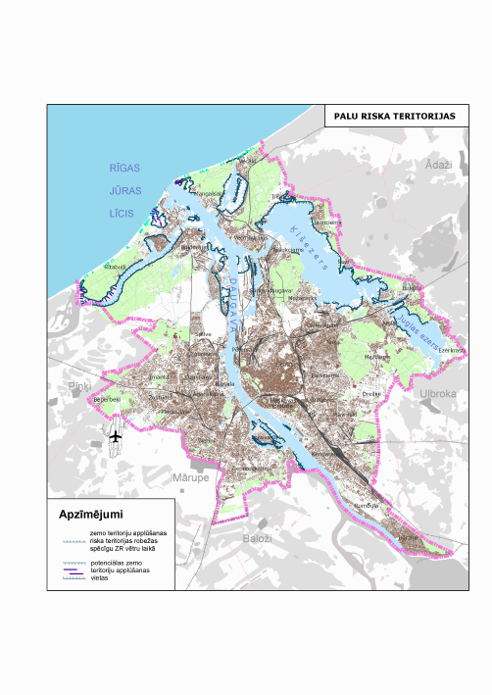

1.2. attēls. Plūdu riska teritorijas Rīgas pilsētā (Liepiņš 2000, 15)



1.3. attēls. Vidējais vēja ātrums (m/s) Ainažu un Skultes meteoroloģiskajā stacijā 2001. gada janvārī (izstrādājis autors, izmantojot LVĢMC 2002 datus)

Piemērs (izmantoti vektoru dati):

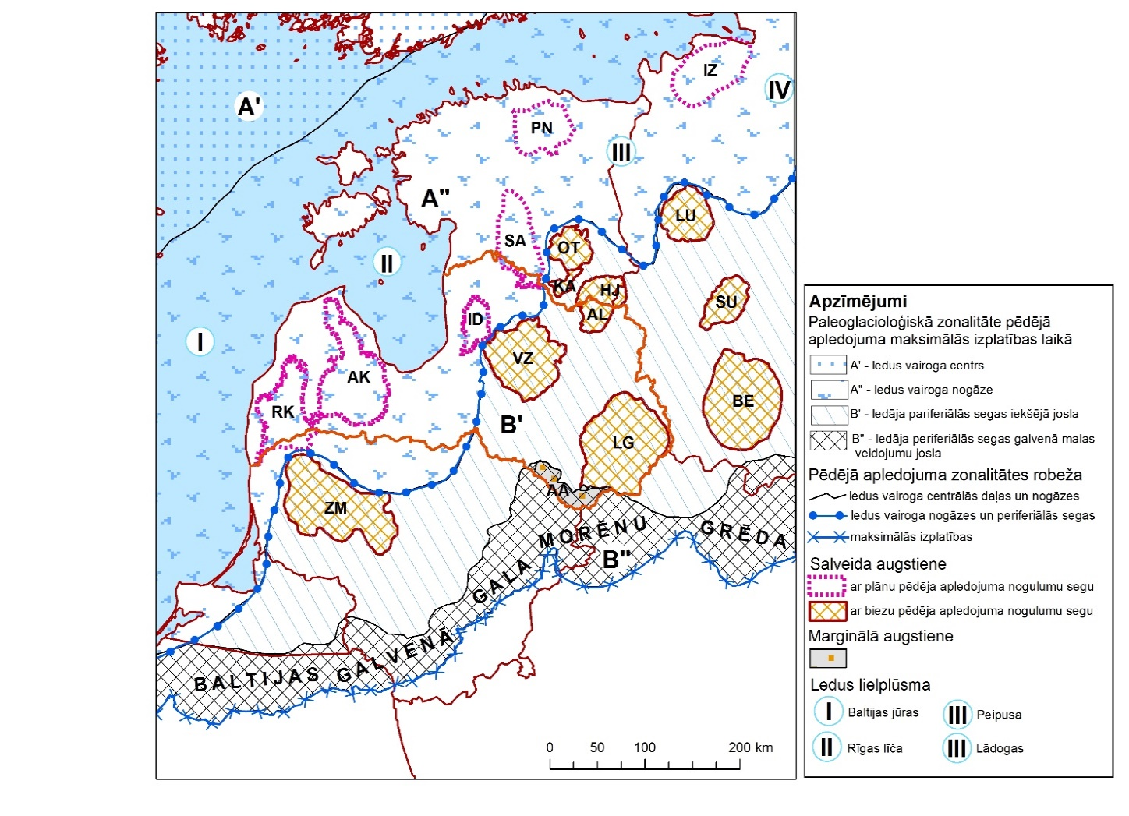

1.4. att. Pēdējā Fenoskandijas ledusvairoga DA sektora paleoglacioloģiskā zonalitāte laikā, kad šis ledusvairogs sasniedza maksimālo izplatību pirms 21,0–20,0 tūkst. g. Augstienes Latvija un tuvākajās kaimiņvalstu teritorijās: ZK – Ziemeļkursas; R – Rietumkursas; A – Austrumkursas; P – Pandiveres; IZ– Ižoras; S – Sakalas; O – Otepe; H – Hānjas–Alūksnes; LU – Lugas; SU – Sudomas; V – Vidzemes; L – Latgales; B – Bežaņicu; Z– Žemaitijas.

Piemēri (izmantoti vektoru dati):

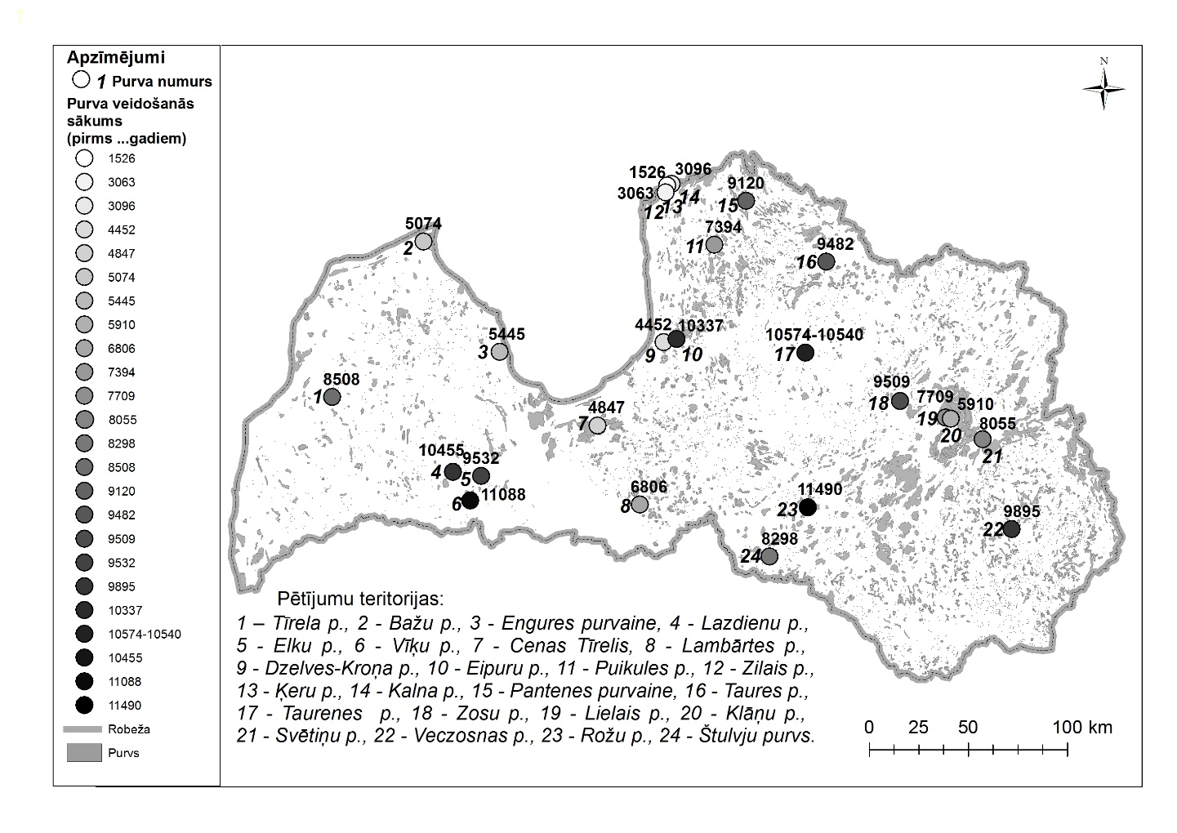

1.5. att. Latvijas purvu karte un purvi, kuru veidošanās sākums kalendārajos gados noteikts ar vecuma datējumiem (Kalniņa et.al 2015, Blaauw 2010). Izmantota Envirotech Latvijas robežas pamatne no GIS Latvija 2.0 un LVĢMC Purvu datu bāze.

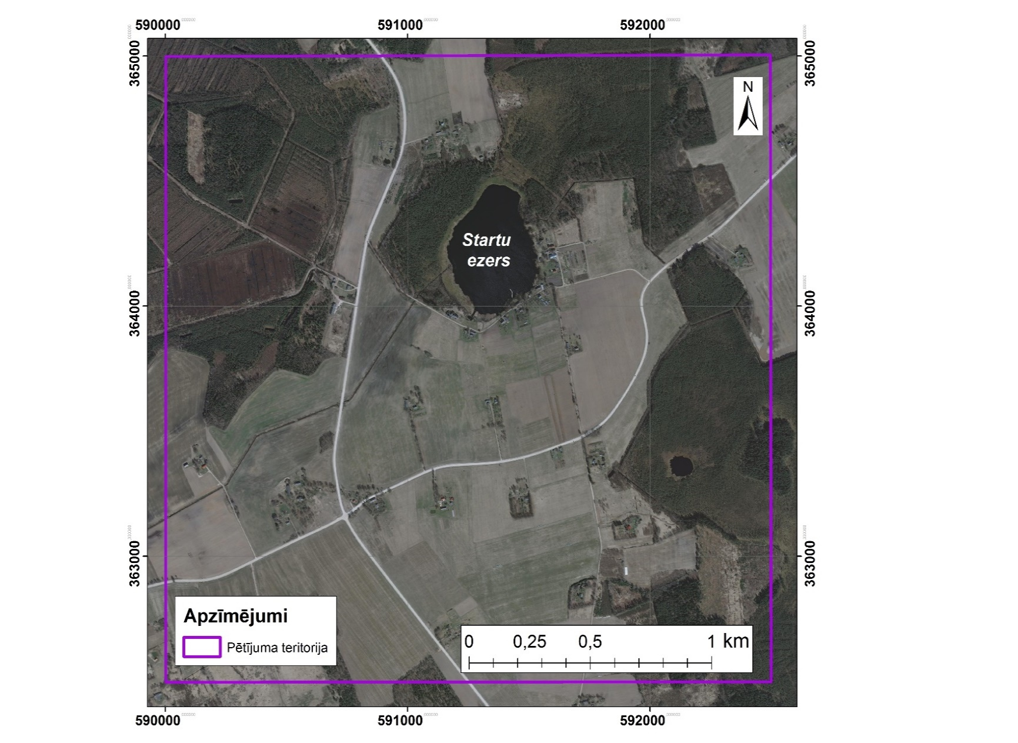

1.7. attēls. Augšņu īpašību pētījumu teritorija. Kartes sagatavošanā izmantota 5. cikla ortofotokarte (Latvijas Ģeotelpiskās informācijas aģentūra 2013)

***5. pielikums***

**Noslēguma darba tehniskās noformēšanas noteikumi**

Noslēguma darbu jānoformē datorsalikumā ar 1,5 rindstarpu uz A4 formāta papīra lapām (210x297 mm). Lielāka formāta lapu lietošana pieļaujama tikai kartogrāfiskā materiāla vai ļoti lielas tabulas parādīšanai.

Jaunu rindkopu sāk ar 10 mm lielu atkāpi. Atkāpes no lapas iekšējās malas (kura tiks iesieta) - 30 mm, no ārējās - 20 mm, no augšējās un apakšējās 20 mm.

Literatūras sarakstā rindkopas veido ar pārkari (*hanging indent*) 7 mm. Tas ļauj labāk izcelt katru literatūras avotu.

Burtu lielums tekstā, attēlu nosaukumos, tabulu virsrakstos un literatūras sarakstā 12 punkti, fonts - *Times New Roman*.

Nodaļu virsrakstus raksta ar lielajiem burtiem, to burtu lielums 14 punkti. Apakšnodaļu (ieskaitot pakārtotas nozīmes apakšnodaļas) virsrakstus raksta ar mazajiem burtiem, lielums 12 punkti, treknrakstā. Katrai nodaļai jāsākas jaunā lappusē. Lappuse nedrīkst beigties ar virsrakstu. Aiz virsraksta punktu neliek. Virsraksta attālums no iepriekšējā un turpmākā teksta ir viena rinda.

Lai tekstā izceltu kādu nozīmīgu vārdu, frāzi vai rindkopu, var lietot: pasvītrojumus, burtu trekninājumu un slīpuma maiņu.

Lappušu numerācija sākas ar titullapu, kas ir darba pirmā lappuse, bet uz tās numuru neraksta. Lappuses numurē apakšā lapas vidū ar arābu cipariem, sākot ar lappusi, kur ir apzīmējumu saraksts. Kopējā lappušu numerācijā iekļauj arī literatūras sarakstu, kartes un pielikumus.

Ja ir vairāki pielikumi, ieteicams uz pirmās pielikuma lappuses norādīt pielikumu saturu. Pielikumus ne tikai numurē, bet tiem jābūt arī nosaukumiem (piemēram, 1. pielikums. Latvijas upju garenslīpums).

Visas ilustrācijas (fotogrāfijas, shēmas, diagrammas, grafikus, kartes) sauc par attēliem un tos numurē katras atsevišķas nodaļas ietvaros, piemēram, 3.1. att. (pirmais attēls trešajā nodaļā). Netiek lietota numerācija apakšnodaļu ietvaros (3.1.1. att., 3.2.2.1. att. … utt.). Katram attēlam jābūt precīzam nosaukumam, kas izvietots zem attēla.

Tabulas numurē katras atsevišķas nodaļas ietvaros un virsraksts ir izvietots virs tabulas. Netiek lietota tabulu numerācija apakšnodaļu ietvaros. Īpaši lielas tabulas ieteicams ievietot pielikumā.

Pirms un pēc attēliem un tabulām ir vienas rindas atstarpe.

Tabulas noformējuma paraugs

3.5.tabula

Migrācijas pamatrādītāji Latvijā, tūkst. cilv. (Bērziņš 2000)

|  |  |  |  |
| --- | --- | --- | --- |
| Gads | Imigranti | Emigranti | Pieaugums |
| 1990 |  |  |  |
| 1995 |  |  |  |
| 2000 |  |  |  |
| 1995 pret 2000,% |  |  |  |

Ja attēlu vai tabulu izstrādājis darba autors, tas nav jānorāda (tas ir pašsaprotams). Ja attēlu vai tabulu ir izstrādājis autors, piemēram, balstoties uz literatūras avotu Bērziņš, 2000, tad to pieraksta šādi: (izstrādājis autors, izmantojot Bērziņš 2000). Ja izmantots cita autora izstrādāts attēls vai tabula, uz to nepieciešams atsaukties tādā pat stilā, kā veidojot atsauces darba tekstā.

Tabulās sakārtotos aprēķinus var papildināt ar grafiskiem attēliem un kartēm.

Tekstā uz tabulām un attēliem ir jābūt norādēm (atsaucēm), to satura analīzei un interpretācijai, bet nevis to satura pārstāstam, kas tādējādi tos dublētu. Norādēm uz tabulām un attēliem ir jābūt pirms attiecīgās tabulas vai attēla.